0624
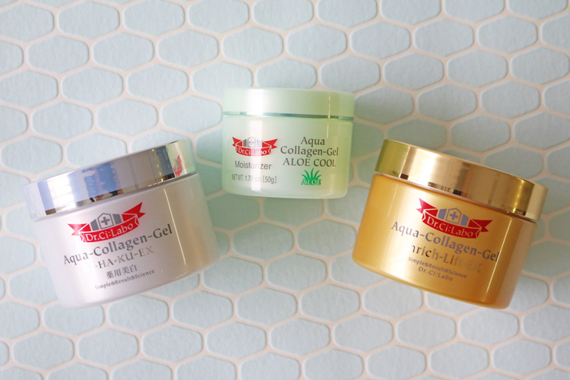

目的別に選ぶオールインワンゲル♪暑い時のスキンケアにも◎
2018.06.24

〈ドクターシーラボ〉
美容統括グループ
小滝

（リード）すこやかな肌を保つために大切な“保湿”。毎日使うスキンケアだからこそ、誰もが長く使い続けられる“シンプルなスキンケア”を目指して〈ドクターシーラボ〉が開発した保湿アイテムが、オールインワンゲルの「アクアコラーゲンゲル」シリーズです。

〈ドクターシーラボ〉のゲルには、保湿成分や美容成分をたっぷり。今回は肌悩みや目的に合わせて展開している「アクアコラーゲンゲル」から、3種類をご紹介します！自分に合ったゲルをチェックしてみてくださいね♪

夏のドライ肌に！クールな使用感も気持ちいい♪
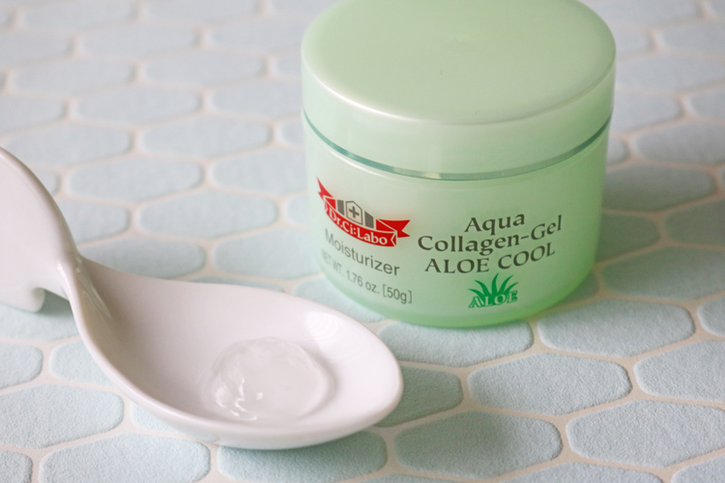

〈ドクターシーラボ〉アクアコラーゲンゲル アロエクール(50g)税込4,536円※数量・期間限定発売

紫外線や汗、エアコンなどで乾きがちな肌にオススメのゲルです。化粧水、乳液、美容液、クリーム、パック、化粧下地と、これ一つで6つの役割を果たします！アロエエキス(※1)をはじめ、美容成分がたっぷり配合されていて、肌を整えてくれますよ。ひんやりクールな感触とさっぱりした使用感も夏にピッタリ♪

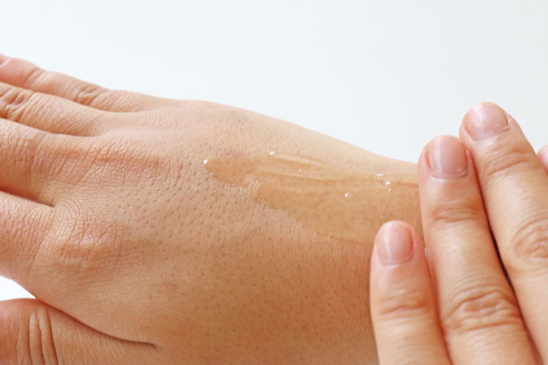

冷蔵庫で冷やしておいた「アロエクール」をお風呂上がりに塗るのもオススメ。暑い夏に気持ちよく保湿ケアができちゃいます♡また男性の髭剃り後のお手入れにもぴったりなので、家族でお使いいただいても♪フレッシュハーブの香りで気分もリフレッシュ！

美白(※2)ケアしたい肌に！Wの薬用有効成分配合のゲル。
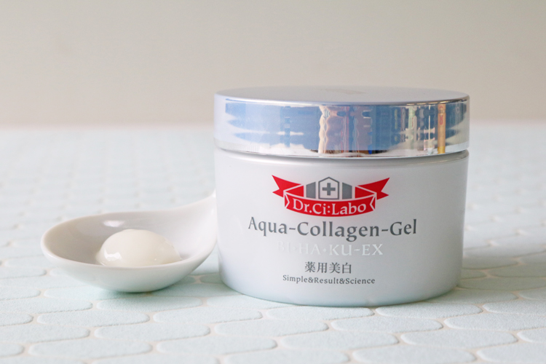

〈ドクターシーラボ〉薬用アクアコラーゲンゲル美白EX〈医薬部外品〉(120g)税込8,640円

美白(※2)が気になる人はこちら。ビタミンC (※3)とトラネキサム酸（※4）の2つの薬用有効成分が肌にアプローチします♪もちろんうるおいを与えて、ツヤ肌に整えるから、保湿ケアもしっかりできます♫

ハリ・ツヤが欲しい肌に！大人気のリッチなゲル。
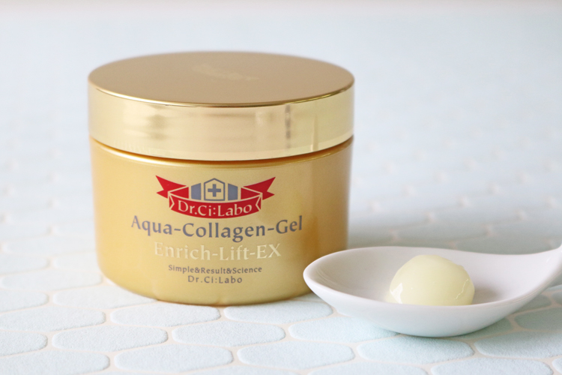

〈ドクターシーラボ〉アクアコラーゲンゲル エンリッチリフトEX(120g)税込8,964円

肌にハリ・ツヤが欲しい人には、今年リニューアルされたばかりのこちら。独自の美容成分が肌にハリを与え、キメを整えます♡しかも乾燥による小ジワを目立たなくする

洗顔後、自分の肌に合ったお手入れが簡単ワンステップでできる「アクアコラーゲンゲル」。しっかり保湿ケアをして、すこやかな肌で夏を過ごしましょう！

※1 メラニンの生成を抑え、シミ・そばかすを防ぐこと
※2 年齢に応じた肌のお手入れのこと
※3 L-アスコルビン酸 2-グルコシド（薬用美白有効成分）

